Les fables

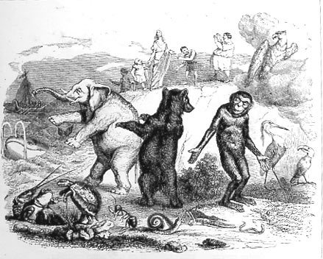

1ère partie – Introduction
Observation Le loup et l'agneau
La grenouille qui se veut faire aussi grosse que le bœuf
La cigale et la fourmi
Réflexion
Synthèse Caractéristiques
Définition
2ème partie – Le genre de la fable
Origine du genre
Structure du genre
Application
3ème partie – Le style de La Fontaine
Caractéristiques
Applications
4ème partie – Une analyse complète du Conseil tenu par les rats
Réécriture
Structure
Caractéristiques
5ème partie – Exploitations
Mise en scène (et relecture) d'une fable au choix
Réécriture d'une fable au choix
1ère partie – Introduction

Observation

- Le loup et l'agneau
Complète cette fable à l'aide des mots proposés ci-après : agneau – boisson – châtié – chiens – colère – courant – faim – forêts – fort – hardi – loup – mange – mère – onde – procès

La raison du plus ……………….. est toujours la meilleure :
Nous l'allons montrer tout à l'heure.
Un ……………….. se désaltérait
Dans le courant d'une ……………….. pure.
Un ……………….. survient à jeun, qui cherchait aventure,
Et que la ……………….. en ces lieux attirait.
"Qui te rend si ……………….. de troubler mon breuvage ?
Dit cet animal plein de rage :
Tu seras ……………….. de ta témérité.
- Sire, répond l'Agneau, que votre Majesté
Ne se mette pas en ………………..
Mais plutôt qu'elle considère
Que je me vas désaltérant
Dans le ………………..,
Plus de vingt pas au-dessous d'elle,
Et que par conséquent, en aucune façon,
Je ne puis troubler sa ………………...
- Tu la troubles, reprit cette bête,
Et je sais que de moi tu médis l'an passé.
- Comment l'aurais-je fait si je n'étais pas né ?
Reprit l'Agneau, je tête encore ma ………………...
- Si ce n'est toi, c'est donc ton frère.
- Je n'en ai point. - C'est donc quelqu'un des tiens;
Car vous ne m'épargnez guère,
Vous, vos bergers et vos ………………...
On me l'a dit : il faut que je me venge."
Là-dessus, au fond des ………………..
Le Loup l'emporte, et puis le ………………..,
Sans autre forme de ………………...

- La grenouille qui se veut faire aussi grosse que le bœuf
Complète cette fable à l'aide des mots proposés ci-après : ambassadeurs – chétive – encore – envieuse – gens – grands – grenouille – grosseur – œuf – pages – prince – sages – sœur – taille

Une ……………….. vit un Bœuf
Qui lui sembla de belle ………………...
Elle qui n'était pas grosse en tout comme un ………………..
……………….. s'étend, et s'enfle, et se travaille
Pour égaler l'animal en ………………..,
Disant : "Regardez bien, ma ………………..;
Est-ce assez ? Dites-moi; n'y suis-je point ……………….. ?
- Nenni - M'y voici donc ? - Point du tout. - M’y voilà ?
- Vous n’en approchez point." La ……………….. pécore
S'enfla si bien qu’elle creva.
Le monde est plein de ……………….. qui ne sont pas plus ……………….. :
Tout Bourgeois veut bâtir comme les ……………….. seigneurs,
Tout petit ……………….. a des ………………..,
Tout marquis veut avoir des ………………...

- La cigale et la fourmi
Complète cette fable à l'aide des mots proposés ci-après : aise – bise – chanté – dansez – déplaise – dépourvue – emprunteuse – famine – grain – mouche – prêteuse – principal – saison – temps

La Cigale, ayant ………………..
Tout l'été,
Se trouva fort ………………..
Quand la ……………….. fut venue :
Pas un seul petit morceau
De ……………….. ou de vermisseau.
Elle alla crier ………………..
Chez la Fourmi sa voisine,
La priant de lui prêter
Quelque ……………….. pour subsister
Jusqu'à la ……………….. nouvelle.
"Je vous paierai, lui dit-elle,
Avant l'oût, foi d'animal,
Intérêt et ……………….."
La Fourmi n'est pas ……………….. :
C'est là son moindre défaut.
"Que faisiez-vous au ……………….. chaud ?
Dit-elle à cette ………………..
- Nuit et jour à tout venant
Je chantais, ne vous ………………..
- Vous chantiez ? j'en suis fort ……………….. :
Eh bien! ……………….. maintenant."

Réflexion

- La taille du récit :
Une fable est-elle un long récit ? Se passe-t-il beaucoup de choses dans une fable ?

- Les personnages :
Combien sont-ils ?
Quelles sont leurs caractéristiques, leurs qualités et défauts ?
Ces caractéristiques vous semblent-elles correspondre à un animal ?
Les personnages se ressemblent-ils ou au contraire s’opposent-ils ?

- La signification du texte :
Que signifie littéralement le texte ?
Cette histoire vous semble-t-elle possible, réelle ?
Que pourrait cacher ce sens littéral ? Quel pourrait être l’autre sens ?

- La morale :
Quelle est-elle ?
Quelle est sa position dans le texte ?
Masque-t-elle une morale, un enseignement plus large ? Si oui, lequel ?

- Le dénouement :
Comment s’achève la fable ? L’issue est-elle heureuse ?
Pourquoi à votre avis?

Synthèse
Donc, les caractéristiques du genre de la fable sont les suivantes :
- …………………………………………………………………………………………
- ……………………………………………………………………………………………………………………………………………………………………………………………………………………………………………………………………………..
- ……………………………………………………………………………………………………………………………………………………………………………………………………………………………………………………………………………..
- ……………………………………………………………………………………………………………………………………………………………………………………………………………………………………………………………………………..
- ……………………………………………………………………………………………………………………………………………………………………………………………………………………………………………………………………………..
- …………………………………………………………………………………………
- …………………………………………………………………………………………

A partir de ces caractéristiques, nous pouvons donc maintenant établir une définition compète de la fable :

La fable est un ……………….. récit ……………….. qui tend à ……………….. et ……………….. une leçon de type moral. Pour ce faire, elle s'appuie sur une construction ……………….. et sur des personnages souvent représentés sous la forme d’………………..
2ème partie – Le genre de la fable

Origine du genre
Jean de ……………….. (1621-1695) n’est pas (comme on le pense parfois) l’……………….. de la fable. En effet, on retrouve déjà des fables pendant l’…………….. avec des auteurs comme …………… (………………..) ou ……………….. (………………..). Le genre de la fable a donc une source ……………….. mais également une source …………….
Le genre est à l’origine purement ………………...
La Fontaine a été fortement influencé par les textes ……………….., qu’il copiera bien souvent mais c’est lui qui donnera à la fable ses lettres de noblesse. En effet, jusqu’à La Fontaine, le genre de la fable est considéré comme ……………….. et n’a pas de ………….. littéraire. Grâce à la qualité de l’œuvre de La Fontaine, le genre est enfin ………………..au même titre que la …………...
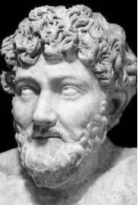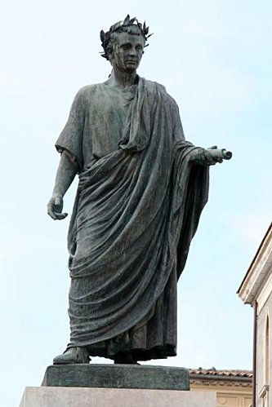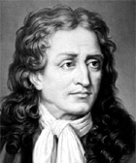

Structure du genre
La fable peut généralement être divisée en 5 étapes distinctes :

- Orientation : …..…….......................................................................................................
…………….......................................................................................................................
- Complication : ..…………………………………………………………………………
…………….......................................................................................................................
- Action : .…………………………………………………………………………………
- Résolution : ..……………………………………………………………………………
…………….......................................................................................................................
- Résultat/conclusion : ……………………………………………………………………

Application

- Le Corbeau et le Renard

Maître Corbeau, sur un arbre perché,
Tenait en son bec un fromage.
Maître Renard, par l'odeur alléché,
Lui tint à peu près ce langage :
"Hé ! bonjour, Monsieur du Corbeau.
Que vous êtes joli ! que vous me semblez beau !
Sans mentir, si votre ramage
Se rapporte à votre plumage,
Vous êtes le Phénix des hôtes de ces bois."
A ces mots le Corbeau ne se sent pas de joie;
Et pour montrer sa belle voix,
Il ouvre un large bec, laisse tomber sa proie.
Le Renard s'en saisit, et dit : "Mon bon Monsieur,
Apprenez que tout flatteur
Vit aux dépens de celui qui l'écoute :
Cette leçon vaut bien un fromage, sans doute."
Le Corbeau, honteux et confus,
Jura, mais un peu tard, qu'on ne l'y prendrait plus.

- Orientation : ………..…….......................................................................................................
- Complication : …….…………………………………………………………………………
- Action : ………………………………………………………………………………………
- Résolution : ……..……………………………………………………………………………
- Résultat/conclusion : ………………………………………………………………………...
3ème partie – Le style de La Fontaine

Caractéristiques

- Les stéréotypes et antithèses :
Stéréotype : ……………………………………………………………………………………..
Exemples : les blondes sont …………….., les Italiens sont ……………………., les Français sont ……………….., …………………………………………………………………………...
Antithèse : ………………………………………………………………………………………
………………………………………………………………………………………………..….
Exemples : ………………………………………………………………………………………
Le lecteur des fables se range d’emblée du côté de l’un ou l’autre des personnages car La Fontaine crée un …………………….. et une …………………, un ……………. et un ………………... Ces stéréotypes et antithèses servent la visée didactique car à la lecture, on sait quel comportement adopter ou au contraire ne pas avoir.

- La morale : …………………………….……………………………………………………
………………………………………………………………………………………………..….

- La visée didactique : ……………………………………………………………………......
………………………………………………………………………………………………..….

- La Fontaine utilise toutes ces techniques pour édifier le lecteur, changer les mentalités, prévenir d’un danger ou dénoncer un travers.
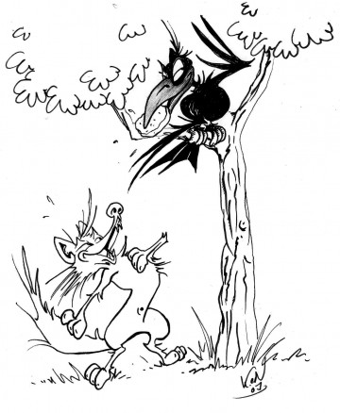

Applications

- Le Corbeau et le Renard

Les stéréotypes et antithèses :
Le Corbeau est ………………………………………………………………………….
…………………………………………………………………………………………..
Le Renard est …………………………………………………………………………...
…………………………………………………………………………………………..
La morale : ………………………………………………………………………………….
La visée didactique : ………………………………………………………………………..
..……………………………………………………………………………………………..

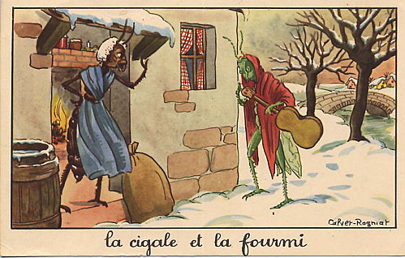
- La Cigale et la Fourmi

Les stéréotypes et antithèses :
La Cigale est ………………………………………………
…………………………………………………………………..
…………………………………………………………………..
…………………………………………………………………………..
…………………………………………………………………………..
…………………………………………………………………………..
…………………………………………………………………………..
La Fourmi est …………………………………………………………………..............
…………………………………………………………………………..
…………………………………………………………………………..
…………………………………………………………………………..
…………………………………………………………………………..
La morale : ………………………………………………………………………………….
La visée didactique : ………………………………………………………………………..
..……………………………………………………………………………………………..
4ème partie – Une analyse complète du Conseil tenu par les rats

Un chat, nommé Rodilardus,
Faisait des rats telle déconfiture
Que l'on n'en voyait presque plus,
Tant il en avait mis dedans la sépulture.
Le peu qu'il en restait, n'osant quitter son trou,
Ne trouvait à manger que le quart de son sou,
Et Rodilard passait, chez la gent misérable,
Non pour un chat mais pour un diable.
Or un jour qu'au haut et au loin
Le galant alla chercher femme,
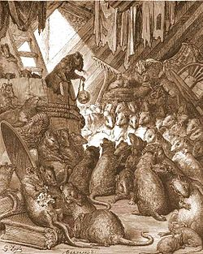
Pendant tout le sabbat qu'il fit avec sa dame,
Le demeurant des Rats tint chapitre en un coin
Sur la nécessité présente.
Dès l'abord, leur Doyen, personne fort prudente,
Opina qu'il fallait, et plus tôt que plus tard,
Attacher un grelot au cou de Rodilard;
Qu'ainsi, quand il irait en guerre,
De sa marche avertis, ils s'enfuiraient en terre;
Qu'il n'y savait que ce moyen.
Chacun fut de l'avis de Monsieur le Doyen;
Chose ne leur parut à tous plus salutaire.
La difficulté fut d'attacher le grelot.
L'un dit : "Je n'y vas point, je ne suis pas si sot."
L'autre : "Je ne saurais." Si bien que sans rien faire
On se quitta. J'ai maints chapitres vus,
Qui pour néant se sont ainsi tenus;
Chapitres, non de rats, mais chapitres de moines,
Voire chapitres de chanoines.
Ne faut-il que délibérer,
La cour en conseillers foisonne;
Est-il besoin d'exécuter,
L'on ne rencontre plus personne.

Réécriture

…………………………………………………………………………………………………...
…………………………………………………………………………………………………...
…………………………………………………………………………………………………...
…………………………………………………………………………………………………...
…………………………………………………………………………………………………...
…………………………………………………………………………………………………...
…………………………………………………………………………………………………...
…………………………………………………………………………………………………...
…………………………………………………………………………………………………...
…………………………………………………………………………………………………...
…………………………………………………………………………………………………...
…………………………………………………………………………………………………...

Structure

- Orientation : ………..…….......................................................................................................
- Complication : …….…………………………………………………………………………
- Action : ………………………………………………………………………………………
- Résolution : ……..……………………..……………………………………………………
- Résultat/conclusion : ………………………………………………………………………...

Caractéristiques

- Les stéréotypes et antithèses :
Le Chat est …..………………………………………………………………………….
…………………………………………………………………………………………..
Les Rats sont …………………………………………………………………………...
…………………………………………………………………………………………..
- La morale : .………………………………………………………………………………….
..……………………………………………………………………………………………..
- La visée didactique : .………………………………………………………………………..
..……………………………………………………………………………………………..
..……………………………………………………………………………………………..
..……………………………………………………………………………………………..
5ème partie – Exploitations

Mise en scène (et relecture) d'une fable au choix (par deux)
Parmi les fables proposées aux pages suivantes, choisis celle qui t'inspire le plus pour réaliser le travail suivant : présenter cette fable oralement devant la classe de manière originale et l'expliquer ensuite.
- Ta présentation pourra prendre la forme de ton choix mais ne pourra en aucun cas être une simple récitation et devra respecter le texte original.
- Ton explication, également orale, devra être une relecture destinée à ce que chacun en comprenne bien le sens et la visée didactique.
- Date de la présentation : ………………………

Réécriture d'une fable au choix (par deux)
Parmi les fables proposées aux pages suivantes, choisis celle qui t'inspire le plus pour réaliser le travail suivant : la réécrire en l'actualisant.
- Tu n'es pas obligé de garder les mêmes personnages mais tu dois respecter la morale de l'histoire, les caractéristiques des personnages et le schéma narratif.
- Ta fable sera rédigée en vers (ligne dans un texte poétique) et devra donc rimer.
- Le soin apporté à la présentation sera apprécié.
- Remise du travail (sur papier libre) : ………………………

Exemple :
La Cigale reine du hit-parade
Gazouilla durant tout l'été
Mais un jour ce fut la panade
Et elle n'eut plus rien à becqueter.
Quand se pointa l'horrible hiver
Elle n'avait pas même un sandwich,
À faire la manche dans l'courant d'air
La pauvre se caillait les miches.
La Fourmi qui était sa voisine
Avait de tout, même du caviar.
Malheureusement cette radine
Lui offrit même pas un carambar.
- Je vous paierai, dit la Cigale,
J'ai du blé sur un compte en Suisse.
L’autre lui dit : Z'aurez peau d'balle,
Tout en grignotant une saucisse.
- Que faisiez-vous l'été dernier ?
- Je chantais sans penser au pèze.
- Vous chantiez gratos, pauvre niaise
Eh bien guinchez maintenant !

(version imaginée par Pierre Perret)

Les deux Coqs (7.13)

Deux Coqs vivaient en paix : une Poule survint,
Et voilà la guerre allumée.
Amour, tu perdis Troie; et c'est toi qui vint
Cette querelle envenimée
Où du sans des Dieux même on vit le Xanthe teint !
Longtemps entre nos Coqs le combat se maintint.
Le bruit s'en répandit par tout le voisinage :
La gent qui porte crête au spectacle accourut.
Plus d'une Hélène au beau plumage
Fut le prix du vainqueur. Le vaincu disparut :
Il alla se cacher au fond de sa retraite,
Pleura sa gloire et ses amours,
Ses amours qu'un rival, tout fier de sa défaite,
Possédait à ses yeux. Il voyait tous les jours
Cet objet rallumer sa haine et son courage;
Il aiguisait son bec, battait l'air et ses flancs,
Et, s'exerçant contre les vents,
S'armait d'une jalouse rage.
Il n'en eut pas besoin. Son vainqueur sur les toits
S'alla percher, et chanter sa victoire.
Un vautour entendit sa voix :
Adieu les amours et la gloire.
Tout cet orgueil périt sous l'ongle du Vautour.
Enfin, par un fatal retour,
Son rival autour de la Poule
S'en revint faire le coquet :
Je laisse à penser quel caquet,
Car il eut des femmes en foule.

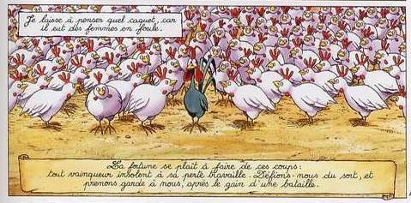

La Fortune se plaît à faire de ces coups :
Tout vainqueur insolent à sa perte travaille.
Défions-nous du Sort, et prenons garde à nous
Après le gain d'une bataille.

Le Cerf se voyant dans l'eau (6.9)

Dans le cristal d'une fontaine
Un Cerf se mirant autrefois
Louait la beauté de son bois,
Et ne pouvait qu'avecque peine
Souffrir ses jambes de fuseaux,
Dont il voyait l'objet se perdre dans les eaux.
"Quelle proportion de mes pieds à ma tête ?
Disait-il en voyant leur ombre avec douleur :
Des taillis les plus hauts mon front atteint le faîte;
Mes pieds ne me font point d'honneur."
Tout en parlant de la sorte,
Un Limier le fait partir.
Il tâche à se garantir;
Dans les forêts il s'emporte.
Son bois, dommageable ornement,
L'arrêtant à chaque moment,
Nuit à l'office que lui rendent
Ses pieds, de qui ses jours dépendent.
Il se dédit alors, et maudit les présents
Que le Ciel lui fait tous les ans.

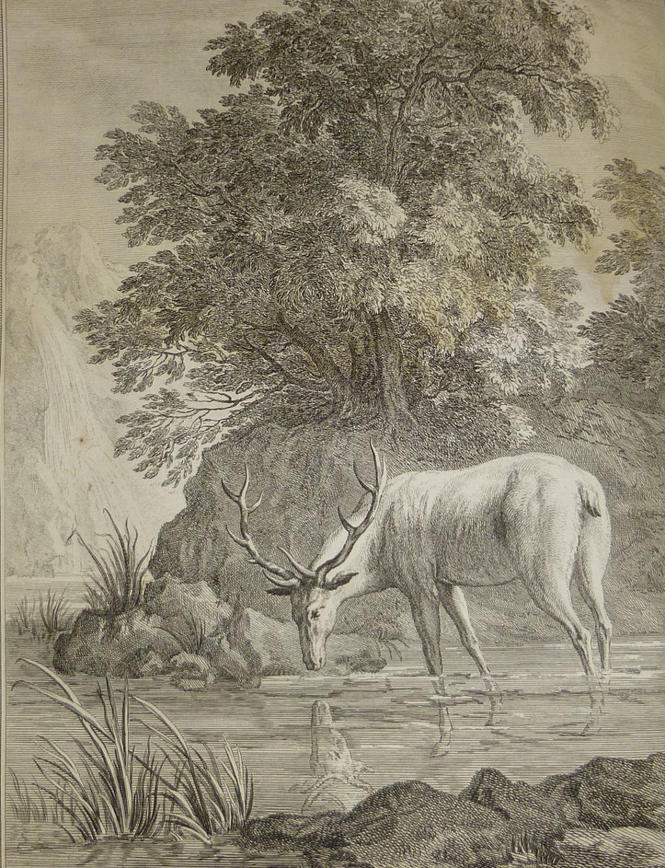

Nous faisons cas du beau, nous méprisons l'utile;
Et le beau souvent nous détruit.
Ce Cerf blâme ses pieds qui le rendent agile;
Il estime un bois qui lui nuit.

Le Lion s'en allant en guerre (5.19)

Le Lion dans sa tête avait une entreprise :
Il tint conseil de guerre, envoya ses prévôts,
Fit avertir les animaux.
Tous furent du dessein, chacun selon sa guise :
L'Eléphant devait sur son dos
Porter l'attirail nécessaire,
Et combattre à son ordinaire;
L'Ours, s'apprêter pour les assauts;
Le Renard, ménager de secrètes pratiques;
Et le Singe, amuser l'ennemi par ses tours.
"Renvoyez, dit quelqu'un, les Anes, qui sont lourds,
Et les Lièvres, sujets à des terreurs paniques.
- Point du tout, dit le Roi; je les veux employer :
Notre troupe sans eux ne serait pas complète.
L'Ane effraiera les gens, nous servant de trompette;
Et le Lièvre pourra nous servir de courrier."

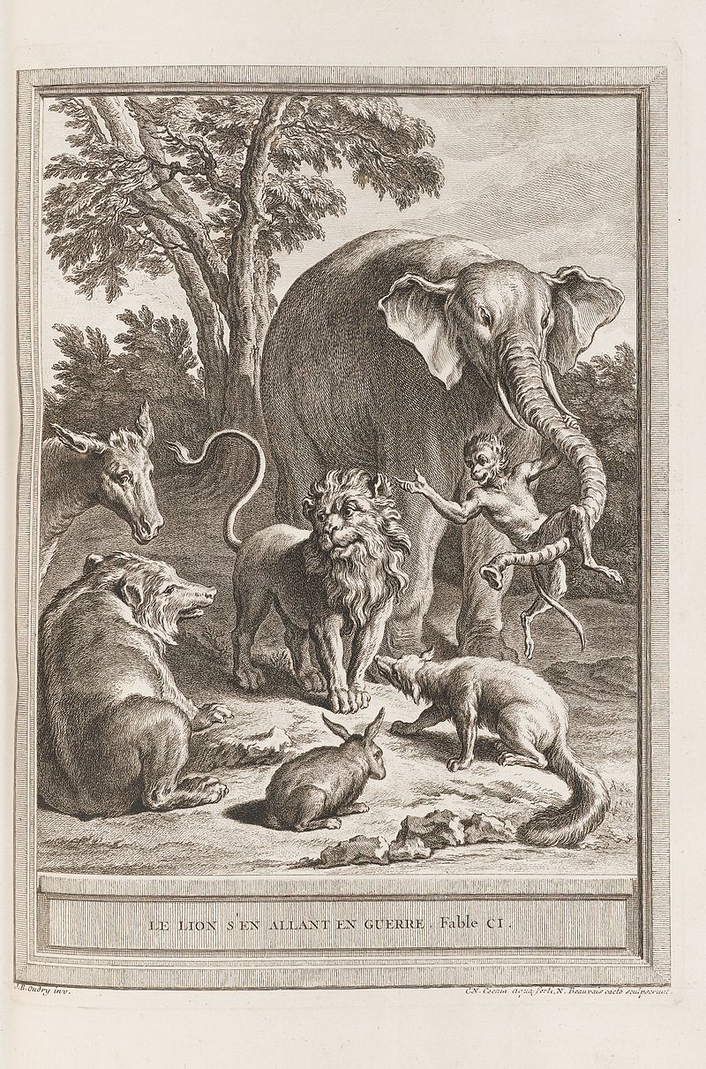

Le monarque prudent et sage
De ses moindres sujets sait tirer quelque usage,
Et connaît les divers talents.
Il n'est rien d'inutile aux personnes de sens.

L'Aigle et le Hibou (5.18)

L’Aigle et le Chat-huant leurs querelles cessèrent,
Et firent tant qu’ils s’embrassèrent.
L’un jura foi de roi, l’autre foi de hibou,
Qu’ils ne se goberaient leurs petits peu ni prou.
"Connaissez-vous les miens ? dit l’oiseau de Minerve.
— Non, dit l’Aigle. — Tant pis, reprit le triste Oiseau.
Je crains en ce cas pour leur peau :
C’est hasard si je les conserve.
Comme vous êtes roi, vous ne considérez
Qui ni quoi : dois et dieux mettent, quoi qu’on leur die,
Tout en même catégorie.
Adieu mes nourrissons, si vous les rencontrez.
— Peignez-les-moi, dit l’Aigle, ou bien me les montrez;
Je n’y toucherai de ma vie."
Le Hibou repartit : "Mes petits sont mignons,
Beaux, bien faits, et jolis sur tous leurs compagnons :
Vous les reconnaîtrez sans peine à cette marque.
N’allez pas l’oublier; retenez-la si bien
Que chez moi la maudite Parque
N’entre point par votre moyen."
Il avint qu’au Hibou Dieu donna géniture :
De façon qu’un beau soir qu’il était en pâture,
Notre Aigle aperçut d’aventure,
Dans les coins d’une roche dure,
Ou dans les trous d’une masure
(Je ne sais pas lequel des deux),
De petits monstres fort hideux,
Rechignés, un air triste, une voix de Mégère.
"Ces enfants ne sont pas, dit l’Aigle, à notre ami.
Croquons-les." Le galand n’en fit pas à demi :
Ses repas ne sont point repas à la légère.
Le Hibou, de retour, ne trouve que les pieds
De ses chers nourrissons, hélas ! pour toute chose.
Il se plaint; et les Dieux sont par lui suppliés
De punir le brigand qui de son deuil est cause.
Quelqu’un lui dit alors : "N’en accuse que toi
Ou plutôt la commune loi
Qui veut qu’on trouve son semblable
Beau, bien fait, et sur tous aimable.
Tu fis de tes enfants à l’Aigle ce portrait;
En avaient-ils le moindre trait ?"

Le Lion et le Chasseur (6.2)

Un fanfaron, amateur de la chasse,
Venant de perdre un chien de bonne race,
Qu'il soupçonnait dans le corps d'un Lion,
Vit un berger : "Enseigne-moi, de grâce,
De mon voleur, lui dit-il, la maison,
Que de ce pas je me fasse raison."
Le Berger dit : "C'est vers cette montagne.
En lui payant de tribut un mouton
Par chaque mois, j'erre dans la campagne
Comme il me plaît, et je suis en repos."
Dans le moment qu'ils tenaient ces propos,
Le Lion sort, et vient d'un pas agile.
Le fanfaron aussitôt d'esquiver :
"O Jupiter, montre-moi quelque asile,
S'écria-t-il, qui me puisse sauver !"

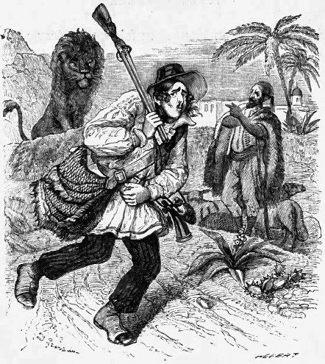

La vraie preuve de courage
N'est que dans le danger que l'on touche du doigt :
Tel le cherchait, dit-il, qui, changeant de langage,
S'enfuit aussitôt qu'il le voit.

La Fortune et le jeune Enfant (5.11)

Sur le bord d'un puits très profond
Dormait, étendu de son long,
Un enfant alors dans ses classes.
Tout est aux écoliers couchette et matelas.
Un honnête homme, en pareil cas,
Aurait fait un saut de vingt brasses.
Près de là tout heureusement
La Fortune passa, l'éveilla doucement,
Lui disant : "Mon mignon, je vous sauve la vie;
Soyez une autre fois plus sage, je vous prie.
Si vous fussiez tombé, l'on s'en fût pris à moi;
Cependant c'était votre faute.
Je vous demande en bonne foi,
Si cette imprudence si haute
Provient de mon caprice." Elle part à ces mots.

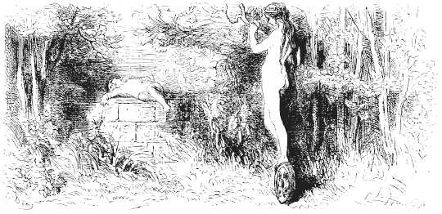

Pour moi, j'approuve son propos.
Il n'arrive rien dans ce monde
Qu'il ne faille qu'elle en réponde :
Nous la faisons de tous écots;
Elle est prise à garant de toutes aventures.
Est-on sot, étourdi, prend-on mal ses mesures;
On pense en être quitte en accusant son sort :
Bref, la Fortune a toujours tort.

L'Ane et le Chien (8.17)

Il se faut entr'aider; c'est la loi de nature.
L'Ane un jour pourtant s'en moqua :
Et ne sais comme il y manqua
Car il est bonne créature.
Il allait par pays, accompagné du Chien,
Gravement, sans songer à rien.
Tous deux suivis d'un commun maître.
Ce maître s'endormit : l'Ane se mit à paître.
Il était alors dans un pré
Dont l'herbe était fort à son gré.
Point de chardons pourtant; il s'en passa pour l'heure :
Il ne faut pas être si délicat;
Et faute de servir ce plat,
Rarement un festin demeure.
Notre baudet s'en fut enfin
Passer pour cette fois. Le Chien, mourant de faim,
Lui dit : "Cher compagnon, baisse-toi, je te prie :
Je prendrai mon dîné dans le panier au pain."
Point de réponse, mot : le roussin d'Arcadie
Craignit qu'en perdant un moment
Il ne perdît un coup de dent.
Il fit longtemps la sourde oreille;
Enfin il répondit : "Ami, je te conseille
D'attendre que ton maître ait fini son sommeil,
Car il te donnera, sans faute, à son réveil,
Ta portion accoutumée :
Il ne saurait tarder beaucoup."
Sur ces entrefaites, un loup
Sort du bois, et s'en vient : autre bête affamée.
L'Ane appelle aussitôt le Chien à son secours.
Le Chien ne bouge et dit : "Ami, je te conseille
De fuir, en attendant que ton maître s'éveille;
Il ne saurait tarder : détale vite, et cours.
Que si ce Loup t'atteint, casse-lui la mâchoire :
On t'a ferré de neuf; et si tu me veux croire,
Tu l'étendras tout plat." Pendant ce beau discours,
Seigneur Loup étrangla le Baudet sans remède.
Je conclus qu'il faut qu'on s'entraide.

Le Loup, la Chèvre et le Chevreau (4.15)

La Bique, allant remplir sa traînante mamelle,
Et paître l’herbe nouvelle,
Ferma sa porte au loquet,
Non sans dire à son biquet :
"Gardez-vous, sur votre vie,
D’ouvrir que l’on ne vous die,
Pour enseigne et mot du guet :
Foin du Loup et de sa race !"
Comme elle disait ces mots,
Le Loup, de fortune, passe;
Il les recueille à propos,
Et les garde en sa mémoire.
La Bique, comme on peut croire,
N’avait pas vu le glouton.
Dès qu’il la voit partie, il contrefait son ton,
Et, d’une voix papelarde,
Il demande qu’on ouvre, en disant : "Foin du loup !"
Et croyant entrer tout d’un coup.
Le Biquet soupçonneux par la fente regarde :
"Montrez-moi patte blanche, ou je n’ouvrirai point."
S’écria-t-il d’abord. Patte blanche est un point
Chez les loups, comme on sait, rarement en usage.
Celui-ci, fort surpris d’entendre ce langage,
Comme il était venu s’en retourna chez soi.
Où serait le Biquet s’il eût ajouté foi
Au mot du guet que, de fortune,
Notre loup avait entendu ?

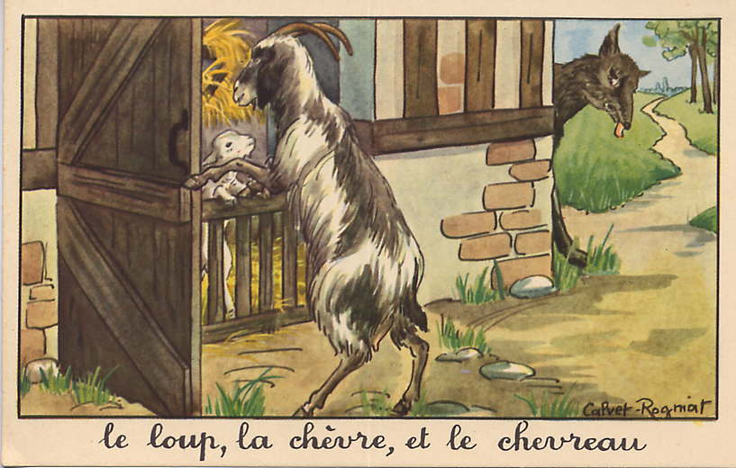

Deux sûretés valent mieux qu’une.
Et le trop en cela ne fut jamais perdu.

La Lionne et l’Ourse (10.13)

Mère Lionne avait perdu son fan :
Un chasseur l’avait pris. La pauvre infortunée
Poussait un tel rugissement
Que toute la forêt était importunée.
La nuit ni son obscurité,
Son silence et ses autres charmes,
De la reine des bois n’arrêtait les vacarmes :
Nul animal n’était du sommeil visité.
L’Ourse enfin lui dit : "Ma commère,
Un mot sans plus : tous les enfants
Qui sont passés entre vos dents
N’avaient-ils ni père ni mère ?
— Ils en avaient. — S’il est ainsi,
Et qu’aucun de leur mort n’ait nos têtes rompues,
Si tant de mères se sont tues,
Que ne vous taisez-vous aussi ?
— Moi, me taire ! moi, malheureuse ?
Ah ! j’ai perdu mon fils ! Il me faudra traîner
Une vieillesse douloureuse !
— Dites-moi, qui vous force à vous y condamner ?
— Hélas ! c’est le destin qui me hait." Ces paroles
Ont été de tout temps en la bouche de tous.
Misérables humains, ceci s’adresse à vous.
Je n’entends résonner que des plaintes frivoles.
Quiconque, en pareil cas, se croit haï des Cieux,
Qu’il considère Hécube, il rendra grâce aux Dieux.

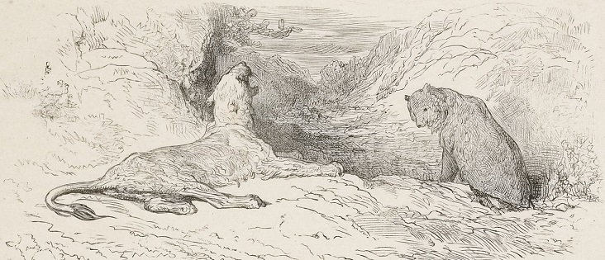

Le Chameau et les bâtons flottants (4.10)

Le premier qui vit un Chameau
S’enfuit à cet objet nouveau;
Le second approcha; le troisième osa faire
Un licou pour le Dromadaire.
L’accoutumance ainsi nous rend tout familier :
Ce qui nous paraissait terrible et singulier
S’apprivoise avec notre vue
Quand ce vient à la continue.

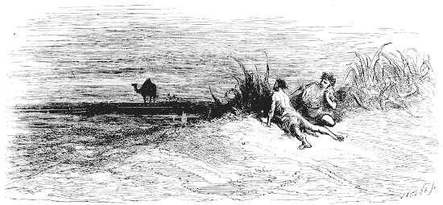

Et puisque nous voici tombés sur ce sujet,
On avait mis des gens au guet,
Qui voyant sur les eaux de loin certain objet,
Ne purent s’empêcher de dire
Que c’était un puissant navire.
Quelques moments après, l’objet devint brûlot,
Et puis nacelle, et puis ballot,
Enfin bâtons flottants sur l’onde.
J’en sais beaucoup de par le monde
A qui ceci conviendrait bien :
De loin, c’est quelque chose : et de près, ce n’est rien.

Le Loup et le Chien (1.5)

Un Loup n’avait que les os et la peau,
Tant les chiens faisaient bonne garde.
Ce loup rencontre un Dogue aussi puissant que beau,
Gras, poli, qui s’était fourvoyé par mégarde.
L’attaquer, le mettre en quartiers,
Sire Loup l’eût fait volontiers;
Mais il fallait livrer bataille,
Et le mâtin était de taille
A se défendre hardiment.
Le Loup donc l’aborde humblement,
Entre en propos, et lui fait compliment
Sur son embonpoint, qu’il admire.
"Il ne tiendra qu’à vous, beau sire,
D’être aussi gras que moi, lui repartit le Chien.
Quittez les bois, vous ferez bien;
Vos pareils y sont misérables,
Cancres, hères, et pauvres diables,
Dont la condition est de mourir de faim.
Car quoi ? rien d’assuré : point de franche lippée;
Tout à la pointe de l’épée.
Suivez-moi : vous aurez un bien meilleur destin."
Le loup reprit : "Que me faudra-t-il faire ?
— Presque rien, dit le Chien : donner la chasse aux gens
Portant bâtons, et mendiants;
Flatter ceux du logis, à son maître complaire :
Moyennant quoi votre salaire
Sera force reliefs de toutes les façons,
Os de poulets, os de pigeons,
Sans parler de mainte caresse."
Le Loup déjà se forge une félicité
Qui le fait pleurer de tendresse.
Chemin faisant, il vit le col du Chien pelé.
"Qu’est-ce là ? lui dit-il. — Rien. — Quoi, rien ?
— Peu de chose.
— Mais encore ? — Le collier dont je suis attaché
De ce que vous voyez est peut-être la cause.
— Attaché ? dit le Loup : vous ne courez donc pas
Où vous voulez ? — Pas toujours; mais qu’importe ?
— Il importe si bien, que de tous vos repas
Je ne veux en aucune sorte,
Et ne voudrais pas même à ce prix un trésor."
Cela dit, maître Loup s’enfuit, et court encor.

Le Chien à qui on a coupé les oreilles (10.9)

"Qu’ai-je fait, pour me voir ainsi
Mutilé par mon propre maître ?
Le bel état où me voici !
Devant les autres Chiens oserai-je paraître ?
O roi des animaux, ou plutôt leurs tyrans,
Qui vous ferait choses pareilles ?"
Ainsi criait Mouflar, jeune dogue; et les gens,
Peu touchés de ses cris douloureux et perçants,
Venaient de lui couper sans pitié les oreilles.
Mouflar y croyait perdre. Il vit avec le temps
Qu’il y gagnait beaucoup; car, étant de nature
A piller ses pareils, mainte mésaventure
L’aurait fait retourner chez lui
Avec cette partie en cent lieux altérée :
Chien hargneux a toujours l’oreille déchirée.
Le moins qu’on peut laisser de prise aux dents d’autrui,
C’est le mieux. Quand on n’a qu’un endroit à défendre,
On le munit, de peur d’esclandre.
Témoin maître Mouflar armé d’un gorgerin;
Du reste ayant d’oreille autant que sur ma main :
Un loup n’eût su par où le prendre.

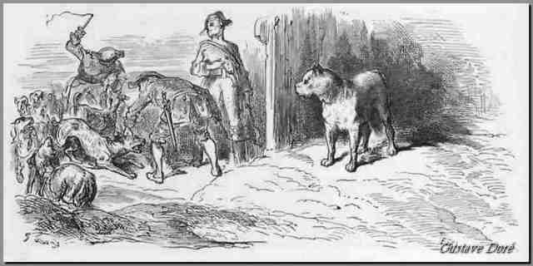

L’Ane chargé d’éponges et l’Ane chargé de sel (2.10)

Un Anier, son sceptre à la main,
Menait, en empereur romain,
Deux coursiers à longues oreilles.
L’un, d’éponges chargé, marchait comme un courrier;
Et l’autre se faisant prier,
Portait, comme on dit, les bouteilles :
Sa charge était de sel. Nos gaillards pèlerins,
Par monts, par vaux, et par chemins,
Au gué d’une rivière à la fin arrivèrent,
Et fort empêchés se trouvèrent.

L’Anier, qui tous les jours traversait ce gué-là,
Sur l’Ane à l’éponge monta,
Chassant devant lui l’autre bête,
Qui voulant en faire à sa tête,
Dans un trou se précipita,
Revint sur l’eau, puis échappa;
Car au bout de quelques nagées,
Tout son sel se fondit si bien
Que le Baudet ne sentit rien
Sur ses épaules soulagées.
Camarade épongier prit exemple sur lui,
Comme un mouton qui va dessus la foi d’autrui.
Voilà mon Ane à l’eau; jusqu’au col il se plonge,
Lui, le conducteur et l’éponge.
Tous trois burent d’autant : l’Anier et le Grison
Firent à l’éponge raison.
Celle-ci devint si pesante,
Et de tant d’eau s’emplit d’abord,
Que l’Ane succombant ne put gagner le bord.
L’Anier l’embrassait, dans l’attente
D’une prompte et certaine mort.
Quelqu’un vint au secours : qui ce fut, il n’importe;
C’est assez qu’on ait vu par là qu’il ne faut point
Agir de même sorte.
J’en voulais venir à ce point.

Le Renard et les Poulets d’Inde (12.18)

Contre les assauts d’un Renard
Un arbre à des Dindons servait de citadelles.
Le perfide ayant fait tout le tour du rempart,
Et vu chacun en sentinelle,
S’écria : "Quoi ! ces gens se moqueront de moi !
Eux seuls seront exempts de la commune loi !
Non, par tous les Dieux ! non." Il accomplit son dire.
La lune, alors luisant, semblait, contre le sire,
Vouloir favoriser la dindonnière gent,
Lui, qui n’était novice au métier d’assiégeant,
Eut recours à son sac de ruses scélérates,
Feignit vouloir gravir, se guinda sur ses pattes.
Puis contrefit le mort, puis le ressuscité.
Arlequin n’eût exécuté
Tant de différents personnages,
Il élevait sa queue, il la faisait briller,
Et cent mille autres badinages,
Pendant quoi nul Dindon n’eût osé sommeiller :
L’ennemi les lassait en leur tenant la vue
Sur même objet toujours tendue.
Les pauvres gens étant à la longue éblouis
Toujours il en tombait quelqu’un : autant de pris,
Autant de mis à part : près de la moitié succombe.
Le compagnon les porte en son garde-manger.

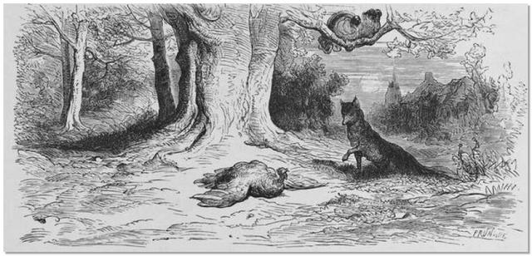

Le trop d’attention qu’on a pour le danger
Fait le plus souvent qu’on y tombe.

- Les deux Coqs | …………..………………………………….
- Le Cerf se voyant dans l'eau | …………..………………………………….
- Le Lion s'en allant en guerre | …………..………………………………….
- L'Aigle et le Hibou | …………..………………………………….
- Le Lion et le Chasseur | …………..………………………………….
- La Fortune et le jeune Enfant | …………..………………………………….
- L'Ane et le Chien | …………..………………………………….
- Le Loup, la Chèvre et le Chevreau | …………..………………………………….
- La Lionne et l'Ourse | …………..………………………………….
- Le Chameau et les bâtons flottants | …………..………………………………….
- Le Loup et le Chien | …………..………………………………….
- Le Chien à qui on a coupé les oreilles | …………..………………………………….
- L'Ane chargé d'éponges et l'Ane chargé de sel | …………..………………………………….
- Le Renard et les Poulets d'Inde | …………..………………………………….

